NASLJEDNE BOLESTI

- Nastaju usljed promjene u nasljednom materijalu

- Enzimopatije

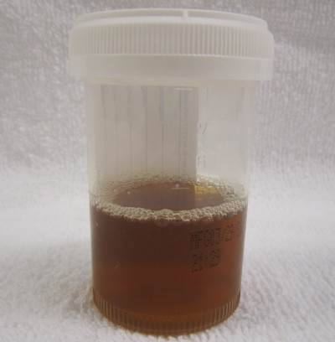 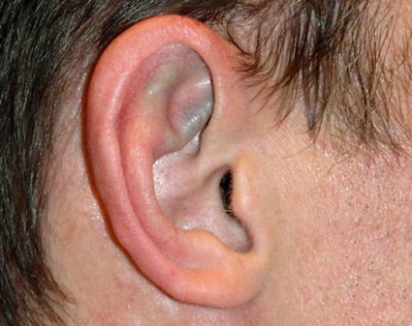

Izgled urina kod alkaptonurije Taloženje tamnog pigmenta (ohoroza) u hrskavici uha

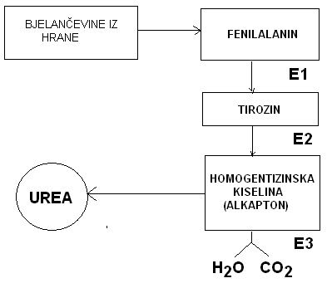

-Alkaptonurija – enzimatsko oboljenje usljed nedostatka enzima (nasljeđuje se autozomalno recesivno)

-pojava homogentizinske kiseline u urinu

-nedostatak enzima homogentizin oksidaze (E3 na slici)

U dodiru sa kisikom mokraća postaje crna. Tokom vremena tamni pigment se taloži u nekim tkivima: hrskavici, zglobovima. Pojava je poznata kao ohoroza i može kasnije u starosti da dovede do artritisa (zapaljenje zglobova).

- **fenilketonurija** nastaje kao posljedica nedostatka enzima koji aminokiselinu fenil-alanin pretvara u tirozin; zbog tog nedostatka dolazi do nagomilavanja fenil-alanina u krvi što utiče na nervni sistem dovodeći do mentalne zaostalosti; ova bolest se može spriječiti ako se novorođenčetu iz ishrane izbaci fenil-alanin;

- **Tej-Saksova bolest** je poremećaj metabolizma lipida koji dovodi do umne zaostalosti i sljepila;

- **galaktozemija** je poremećaj metabolizma šećera galaktoze; dovodi do umne zaostalosti i rane smrtnosti djece; može se spriječiti izbacivanjem mlijeka iz ishrane beba (za ove bebe je majčino mlijeko kao otrov);

**- Genopatije** su nasljedne bolesti koji nastaju kao posljedice neke mutacije gena (hemofilija, distrofija, albinizam,...).

**-Genska terapija**

-Genska terapija ima za cilj unijeti zdravi funkcionalni gen u ćeliju, u zamjenu za oštećeni.

- Primjenjuje se kod nekih monogenskih bolesti, bolesti tumora, Parkinsonove bolesti, bolesti krvi…

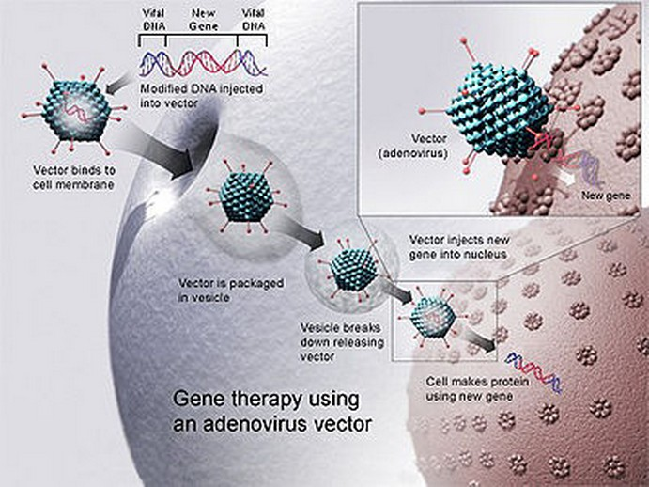

- Hromozomopatije (hromozomski poremećaji) - kao posljedice nastaju sindromi.